МБОУ «Гапкинская СОШ»

Тема: «Герой Великой Победы:

Макаров Дмитрий Абрамович»

Работу выполнил: Долгалев Анатолий

9 класс

Руководитель: Костромина Елена Михайловна

2019год

Герой Великой Победы.
9 Мая – праздник Великой Победы! Это особый день. Он и радостный, и грустный одновременно, «со слезами на глазах», как поётся в песне. Сколько бед, утрат и горя пережил наш народ и победил. В этот день мы встречаемся с ветеранами, тружениками тыла, поздравляем, вспоминаем погибших, возлагаем цветы в память об их героизме.
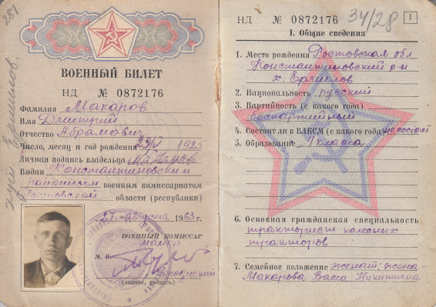
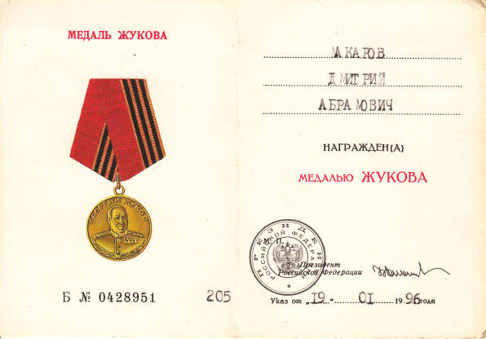
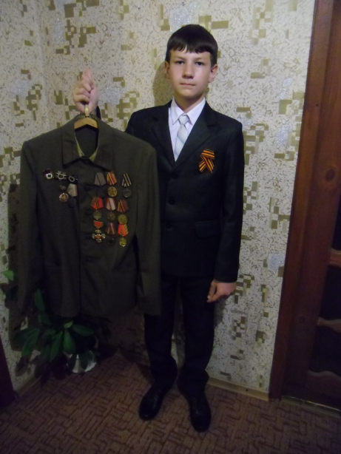
Я хочу рассказать о своём прадедушке, который доблестно воевал и, к великому счастью, вернулся домой живым. Макаров Дмитрий Абрамович родился 29 мая 1925 года в хуторе Ермилове. Он рано остался сиротой и в четырнадцать лет уже работал в МТС хутора Калинова на колёсном тракторе. Когда началась война, ему было шестнадцать лет, прадедушка добровольцем пошёл на призывной пункт. Распределён был в 293 стрелковый полк, входивший в 96-ю гвардейскую стрелковую дивизию. Прадед был пулемётчиком. Его полк участвовал в Белорусской наступательной операции. Освобождал Донбас, в 1943 году город Иловайск, город Ельцы, город Глуск, город Слуцк, особо отличился в боях по освобождению города Минска. Прадедушка рассказывал, как 9 февраля 1944 года они в трудных зимних условиях форсировали реку Днепр и после трёхдневных боёв захватили плацдарм на правом берегу реки. Отличился прадед и в боях по освобождению Польши. Дивизия закончила боевые действия на территории Чехословакии. Прадедушка был неоднократно ранен, но после лечения в госпитале возвращался в свою часть. После окончания войны вернулся в родной хутор, добросовестно работал, женился, вырастил двух дочерей. Многому он научил своих внуков: трудиться, любить Родину и, если понадобится, с честью встать на защиту Отечества, хранить память о героических страницах страны. Умер прадедушка в 2004 году. Не посчастливилось мне его увидеть. На основе рассказов своего отца я знаю о нём и горжусь его храбростью и отвагой. В нашей семье сохранились вещи прадеда, которые стали реликвией. Военные фотографии, удостоверения, документы, а самое бесценное, китель прадеда с его наградами. Каждый год в День Победы отец достаёт китель, и мы всей семьёй вспоминаем нашего героя, как и всех тех, кто воевал ради мира и свободы нашей Родины. Всматриваясь в военную, постаревшую от времени, но столь дорогую для нас гимнастёрку, разглядывая уже в который раз ордена и медали, я каждый раз представляю образ молодого прадеда, идущего в бой. Спасибо тебе за мирное небо, за счастливое детство мой прадед-герой!
Эту военную летопись моей семьи я обязательно сохраню и донесу своим детям и правнукам. Ради мира на земле мы должны помнить героизм русского народа-победителя.

